Игра “Змейка”

Игра для одного игрока, в которой необходимо управлять длинным и тонким, существом (представляется в виде змейки), которое ползает по плоскости ограниченной стенками и препятствующими объектами, которые нужно преодолевать, избегая столкновение с собственным хвостиком и краями игрового поля, при этом собирая еду, увеличивая змейку.

Аналоги игры “Змейки”
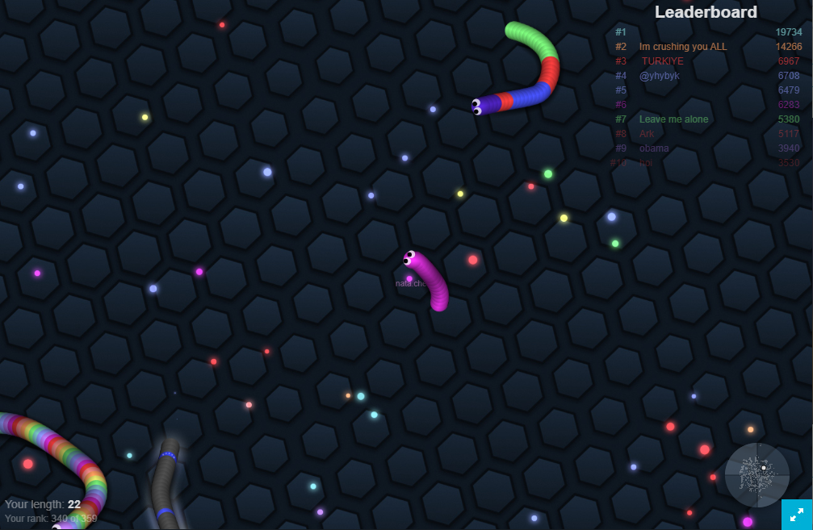
1 – Slither.io

Плюсы:
- Огромное пространство для движения змейки;
- Можно изменить скин (вид) змейки;
- Змейка может ускорятся, при этом заманивая врагов своей длинной (скручиваться);
- Показывается длина змейки;
- Можно соревноваться за ранг (кто первый по длине и очкам);
- Подсчет очков;
- Многопользовательская игра;
- Присутствует карта (обозначает месторасположение, где находится змейка).

Минусы:
- Отсутствует управления с клавиатуры (с мышки не всегда удобно играть);
- Однообразный фон;
- Нет выбора уровня сложности игры;
- Нет настройки для выбора ограничения пространства.

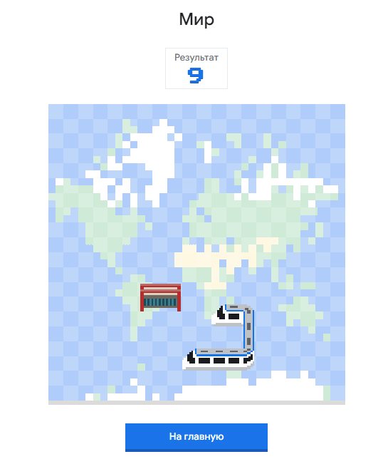
2 – Google Maps Snake

Плюсы:

- Можно выбрать вид пространства для игры;
- Управление с клавиатуры;
- Простенько и удобненько (минимализм);
- Пиксельная игра;
- Много бонусов для транспорта (транспорт представляется в виде змейки);
- Подводит итог набранных очков;
- Алгоритм игры можно понять и без обучения.

Минусы:

- Мало пространства, можно легко врезаться в хвост или за предел пространства;
- Нет обучения.

3 – AxySnake
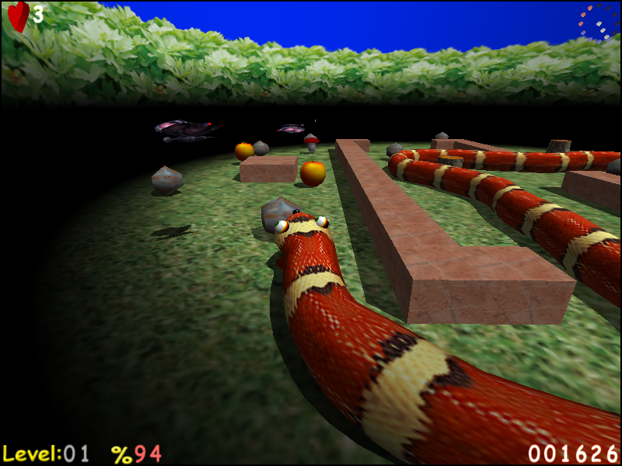

Плюсы:
- Очень много уровней сложности;
- Можно выбрать вид змейки;
- Отображаются очки за съеденные фрукты;
- Есть три попытки (жизни), чтобы пройти ещё раз;
- 3D-Графика;
- Много препятствий;
- Присутствуют монстры;
- Управление можно вручную настроить, как удобней;
- Смешные моменты в анимации;
- Есть несколько уровней для обучения.
- Если врезались в свой хвост, то игра не заканчивается, просто змейка в длину уменьшится.

Минусы:
- Игра на английском языке;
- На время (Игра прекращается, когда наступает ночь – если не успели найти выход – монстры сразу убивают);
- Пугающие монстры – ночное время пугает.

Требование к разрабатываемой игре:

- Уровни сложности (1-40 легкий, 40-70 средний, 70-100 сложный);
- Подсчёт количества очков за окончания игры;
- При начале игры сделать возможность самому задать размер пространства;
- Сделать 3-5 попыток, чтобы пройти уровень.

